COMITAN DE DOMINGUEZ, CHIAPAS A 05 DE DICIEMBRE DEL 2025

ACTA DE ENTREGA RECEPCIÓN DEL PEDIDO OTRF-010-25.
ALMACEN DE RED DE FRIO DISTRITO DE SALUD III COMITÁN.

SECRETARÍA DE SALUD
C.P. ROSALIA VAZQUEZ SANCHEZ
DIRECTOR DE ADMINISTRACIÓN Y FINANZAS.

POR ESTE MEDIO, COMPARTO EL ACTA DE ENTREGA RECEPCIÓN CON LA DESCRIPCIÓN DE LOS MANTENIMIENTOS PREVENTIVOS Y CORRECTIVOS REALIZADOS POR PERSONAL DE MI REPRESENTADA LA EMPRESA DENOMINADA MONTEBELLO ESTRUCTURAL S.A. DE C.V. EN EL ALMACEN DE RED DE FRIO DISTRITO DE SALUD III COMITÁN, CORRESPONDIENTE AL PEDIDO OTRF-010-25, DE LA PARTIDA 35701.- MANTENIMIENTO Y CONSERVACIÓN DE MAQUINARIA Y EQUIPO, LOS CUALES CONSISTEN EN DIVERSAS ACTIVIDADES LAS CUALES SE DESGLOSAN A CONTINUACIÓN.
MANTENIMIENTO CORRECTIVO AL SISTEMA DE ENFRIAMIENTO DE AIRE ACONDICIONADO (04 CAMARAS FRIAS), QUE INCLUYE:
MANTENIMIENTO PREVENTIVO Y CORRECTIVO A 04 CAMARAS FRIAS CON CAPACIDAD DE S/C, CON EQUIPO DE REFRIGERACION, EFECTUANDO REVISION DE COMPRESORES, MOTORES, CONDENSADOR, EVAPORADORES, ASPAS, CONTROLES ELECTRICOS, PRESOSTATOS, VALVULAS, FILTROS, SISTEMA DE DESHIELO, LIMPIEZA GENERAL, PRUEBAS, MANIOBRAS, ACARREOS, EQUIPO, HERRAMIENTA Y MANO DE OBRA.
DESGLOSE DE LOS MANTENIMIENTOS REALIZADOS:

1. ZONA DE CAMARA FRIA 01
MARCA: BOHN
CAPACIDAD: S/C
NUMERO DE SERIE: S/N
SE REALIZO UNA INSPECCION VISUAL DEL EQUIPO TIPO CAMARA FRIA, VERIFICANDO EL ESTADO GENERAL DE LA UNIDAD CONDENSADORA, EVAPORADORES, COMPRESORES, MOTORES, CONTROLES ELECTRICOS, TUBERIAS DE REFRIGERANTE, PRESOSTATOS, VALVULAS Y ACCESORIOS DEL SISTEMA.
POSTERIORMENTE, SE PROCEDIO A DESENERGIZAR EL EQUIPO PARA REALIZAR LA REVISION DE COMPONENTES ELECTRICOS Y MECANICOS, LIMPIEZA DE SERPENTINES, ASPAS, CHAROLAS DE CONDENSADOS Y AREAS DE PASO DE AIRE, RETIRANDO POLVO, RESIDUOS Y OBSTRUCCIONES QUE AFECTARAN EL FUNCIONAMIENTO DEL SISTEMA.
SE VERIFICO LA OPERACION DE LOS VENTILADORES DEL EVAPORADOR Y CONDENSADOR, EL ESTADO DE LOS CONTACTORES, RELEVADORES TERMICOS, CAPACITORES, SENSORES DE TEMPERATURA, TERMOSTATOS Y SISTEMAS DE DESHIELO, REALIZANDO LAS CORRECCIONES NECESARIAS PARA RESTABLECER CONDICIONES OPERATIVAS SEGURAS.
TAMBIEN SE REVISO LA LINEA DE REFRIGERANTE, FILTRO DESHIDRATADOR, MIRILLA, VALVULAS DE SERVICIO, VALVULA DE EXPANSION Y PRESOSTATOS DE ALTA Y BAJA PRESION, EFECTUANDO PRUEBAS DE FUNCIONAMIENTO, VERIFICACION DE PRESIONES Y REVISION DE POSIBLES FUGAS.
UNA VEZ CONCLUIDAS LAS ACTIVIDADES DE LIMPIEZA, REVISION Y SUSTITUCION DE PIEZAS DANADAS, SE PROCEDIO AL ARMADO DEL EQUIPO Y A LA PRUEBA DE ARRANQUE PARA COMPROBAR SU CORRECTA OPERACION.
PIEZAS SUSTITUIDAS Y CORRECCIONES REALIZADAS
CON BASE EN EL DIAGNOSTICO TECNICO Y LA INSPECCION REALIZADA, FUE NECESARIO EFECTUAR LAS SIGUIENTES ACCIONES CORRECTIVAS PARA GARANTIZAR EL CORRECTO FUNCIONAMIENTO DEL EQUIPO:
- VALVULA DE EXPANSION TERMOSTATICA (VET): SUSTITUIDA DEBIDO AL DESGASTE INTERNO Y FALLA DEL ELEMENTO TERMOSTATICO.
- VALVULA DE EXPANSION TERMOSTATICA (VET): SUSTITUIDA DEBIDO AL BLOQUEO DE LA AGUJA INTERNA Y PERDIDA DE CARGA DEL BULBO TERMOSTATICO.
- FILTRO DESHIDRATADOR (FILTRO DE LINEA): SUSTITUIDO DEBIDO A LA SATURACION DE HUMEDAD E IMPUREZAS ACUMULADAS EN EL SISTEMA.
FINALMENTE, UNA VEZ INFORMADOS EL ENCARGADO DE MANTENIMIENTO Y EL RESPONSABLE DE LA UNIDAD MEDICA, SE REALIZO LA ENTREGA DEL EQUIPO EN CONDICIONES OPERATIVAS SATISFACTORIAS Y SEGURAS.
2. ZONA DE CAMARA DE REFRIGERACION 02
MARCA: BOHN
CAPACIDAD: S/C
NUMERO DE SERIE: S/N
SE REALIZO UNA INSPECCION VISUAL DEL EQUIPO TIPO CAMARA FRIA, VERIFICANDO EL ESTADO GENERAL DE LA UNIDAD CONDENSADORA, EVAPORADORES, COMPRESORES, MOTORES, CONTROLES ELECTRICOS, TUBERIAS DE REFRIGERANTE, PRESOSTATOS, VALVULAS Y ACCESORIOS DEL SISTEMA.
POSTERIORMENTE, SE PROCEDIO A DESENERGIZAR EL EQUIPO PARA REALIZAR LA REVISION DE COMPONENTES ELECTRICOS Y MECANICOS, LIMPIEZA DE SERPENTINES, ASPAS, CHAROLAS DE CONDENSADOS Y AREAS DE PASO DE AIRE, RETIRANDO POLVO, RESIDUOS Y OBSTRUCCIONES QUE AFECTARAN EL FUNCIONAMIENTO DEL SISTEMA.
SE VERIFICO LA OPERACION DE LOS VENTILADORES DEL EVAPORADOR Y CONDENSADOR, EL ESTADO DE LOS CONTACTORES, RELEVADORES TERMICOS, CAPACITORES, SENSORES DE TEMPERATURA, TERMOSTATOS Y SISTEMAS DE DESHIELO, REALIZANDO LAS CORRECCIONES NECESARIAS PARA RESTABLECER CONDICIONES OPERATIVAS SEGURAS.
TAMBIEN SE REVISO LA LINEA DE REFRIGERANTE, FILTRO DESHIDRATADOR, MIRILLA, VALVULAS DE SERVICIO, VALVULA DE EXPANSION Y PRESOSTATOS DE ALTA Y BAJA PRESION, EFECTUANDO PRUEBAS DE FUNCIONAMIENTO, VERIFICACION DE PRESIONES Y REVISION DE POSIBLES FUGAS.
UNA VEZ CONCLUIDAS LAS ACTIVIDADES DE LIMPIEZA, REVISION Y SUSTITUCION DE PIEZAS DANADAS, SE PROCEDIO AL ARMADO DEL EQUIPO Y A LA PRUEBA DE ARRANQUE PARA COMPROBAR SU CORRECTA OPERACION.
PIEZAS SUSTITUIDAS Y CORRECCIONES REALIZADAS
CON BASE EN EL DIAGNOSTICO TECNICO Y LA INSPECCION REALIZADA, FUE NECESARIO EFECTUAR LAS SIGUIENTES ACCIONES CORRECTIVAS PARA GARANTIZAR EL CORRECTO FUNCIONAMIENTO DEL EQUIPO:
- VALVULA SOLENOIDE: SUSTITUIDA DEBIDO AL BLOQUEO Y DESGASTE DEL EMBOLO INTERNO.
- FILTRO DESHIDRATADOR (FILTRO DE LINEA): SUSTITUIDO DEBIDO A LA SATURACION DE HUMEDAD E IMPUREZAS ACUMULADAS EN EL SISTEMA.
- VALVULA SOLENOIDE DE LA LINEA DE LIQUIDO: SUSTITUIDA DEBIDO QUE PRESENTABA OBSTRUCCIONES Y FALLAS DE APERTURA.
FINALMENTE, UNA VEZ INFORMADOS EL ENCARGADO DE MANTENIMIENTO Y EL RESPONSABLE DE LA UNIDAD MEDICA, SE REALIZO LA ENTREGA DEL EQUIPO EN CONDICIONES OPERATIVAS SATISFACTORIAS Y SEGURAS.
3. ZONA DE CAMARA DE REFRIGERACION. 3
MARCA: BOHN
CAPACIDAD: S/C
NUMERO DE SERIE: S/N
SE REALIZO UNA INSPECCION VISUAL DEL EQUIPO TIPO CAMARA FRIA, VERIFICANDO EL ESTADO GENERAL DE LA UNIDAD CONDENSADORA, EVAPORADORES, COMPRESORES, MOTORES, CONTROLES ELECTRICOS, TUBERIAS DE REFRIGERANTE, PRESOSTATOS, VALVULAS Y ACCESORIOS DEL SISTEMA.
POSTERIORMENTE, SE PROCEDIO A DESENERGIZAR EL EQUIPO PARA REALIZAR LA REVISION DE COMPONENTES ELECTRICOS Y MECANICOS, LIMPIEZA DE SERPENTINES, ASPAS, CHAROLAS DE CONDENSADOS Y AREAS DE PASO DE AIRE, RETIRANDO POLVO, RESIDUOS Y OBSTRUCCIONES QUE AFECTARAN EL FUNCIONAMIENTO DEL SISTEMA.
SE VERIFICO LA OPERACION DE LOS VENTILADORES DEL EVAPORADOR Y CONDENSADOR, EL ESTADO DE LOS CONTACTORES, RELEVADORES TERMICOS, CAPACITORES, SENSORES DE TEMPERATURA, TERMOSTATOS Y SISTEMAS DE DESHIELO, REALIZANDO LAS CORRECCIONES NECESARIAS PARA RESTABLECER CONDICIONES OPERATIVAS SEGURAS.
TAMBIEN SE REVISO LA LINEA DE REFRIGERANTE, FILTRO DESHIDRATADOR, MIRILLA, VALVULAS DE SERVICIO, VALVULA DE EXPANSION Y PRESOSTATOS DE ALTA Y BAJA PRESION, EFECTUANDO PRUEBAS DE FUNCIONAMIENTO, VERIFICACION DE PRESIONES Y REVISION DE POSIBLES FUGAS.
UNA VEZ CONCLUIDAS LAS ACTIVIDADES DE LIMPIEZA, REVISION Y SUSTITUCION DE PIEZAS DANADAS, SE PROCEDIO AL ARMADO DEL EQUIPO Y A LA PRUEBA DE ARRANQUE PARA COMPROBAR SU CORRECTA OPERACION.
PIEZAS SUSTITUIDAS Y CORRECCIONES REALIZADAS
CON BASE EN EL DIAGNOSTICO TECNICO Y LA INSPECCION REALIZADA, FUE NECESARIO EFECTUAR LAS SIGUIENTES ACCIONES CORRECTIVAS PARA GARANTIZAR EL CORRECTO FUNCIONAMIENTO DEL EQUIPO:
- MIRILLA DE LIQUIDO (VISOR DE LIQUIDO): SUSTITUIDA DEBIDO AL DETERIORO DEL CRISTAL DE INSPECCION, PERDIDA DE VISIBILIDAD Y FUGAS EN LOS SELLOS.
- MOTORES VENTILADORES (CONDENSADOR O EVAPORADOR): SUSTITUIDOS DEBIDO AL DESGASTE SEVERO DE RODAMIENTOS.
- SENSORES DE TEMPERATURA Y TERMOSTATOS DE FIN DE DESHIELO (BIMETAL, KLIXON O SONDA NTC): SUSTITUIDOS DEBIDO QUE PRESENTABA LECTURAS INCORRECTA Y DANO POR HUMEDAD.
FINALMENTE, UNA VEZ INFORMADOS EL ENCARGADO DE MANTENIMIENTO Y EL RESPONSABLE DE LA UNIDAD MEDICA, SE REALIZO LA ENTREGA DEL EQUIPO EN CONDICIONES OPERATIVAS SATISFACTORIAS Y SEGURAS.
4. ZONA DE CAMARA DE REFRIGERACION. 4
MARCA: BOHN
CAPACIDAD: S/C
NUMERO DE SERIE: S/N
SE REALIZO UNA INSPECCION VISUAL DEL EQUIPO TIPO CAMARA FRIA, VERIFICANDO EL ESTADO GENERAL DE LA UNIDAD CONDENSADORA, EVAPORADORES, COMPRESORES, MOTORES, CONTROLES ELECTRICOS, TUBERIAS DE REFRIGERANTE, PRESOSTATOS, VALVULAS Y ACCESORIOS DEL SISTEMA.
POSTERIORMENTE, SE PROCEDIO A DESENERGIZAR EL EQUIPO PARA REALIZAR LA REVISION DE COMPONENTES ELECTRICOS Y MECANICOS, LIMPIEZA DE SERPENTINES, ASPAS, CHAROLAS DE CONDENSADOS Y AREAS DE PASO DE AIRE, RETIRANDO POLVO, RESIDUOS Y OBSTRUCCIONES QUE AFECTARAN EL FUNCIONAMIENTO DEL SISTEMA.
SE VERIFICO LA OPERACION DE LOS VENTILADORES DEL EVAPORADOR Y CONDENSADOR, EL ESTADO DE LOS CONTACTORES, RELEVADORES TERMICOS, CAPACITORES, SENSORES DE TEMPERATURA, TERMOSTATOS Y SISTEMAS DE DESHIELO, REALIZANDO LAS CORRECCIONES NECESARIAS PARA RESTABLECER CONDICIONES OPERATIVAS SEGURAS.
TAMBIEN SE REVISO LA LINEA DE REFRIGERANTE, FILTRO DESHIDRATADOR, MIRILLA, VALVULAS DE SERVICIO, VALVULA DE EXPANSION Y PRESOSTATOS DE ALTA Y BAJA PRESION, EFECTUANDO PRUEBAS DE FUNCIONAMIENTO, VERIFICACION DE PRESIONES Y REVISION DE POSIBLES FUGAS.
UNA VEZ CONCLUIDAS LAS ACTIVIDADES DE LIMPIEZA, REVISION Y SUSTITUCION DE PIEZAS DANADAS, SE PROCEDIO AL ARMADO DEL EQUIPO Y A LA PRUEBA DE ARRANQUE PARA COMPROBAR SU CORRECTA OPERACION.
PIEZAS SUSTITUIDAS Y CORRECCIONES REALIZADAS
CON BASE EN EL DIAGNOSTICO TECNICO Y LA INSPECCION REALIZADA, FUE NECESARIO EFECTUAR LAS SIGUIENTES ACCIONES CORRECTIVAS PARA GARANTIZAR EL CORRECTO FUNCIONAMIENTO DEL EQUIPO:
- CONTROLADOR DIGITAL / TERMOSTATO: SUSTITUIDO DEBIDO A DANOS EN LA TARJETA ELECTRONICA.
- BURLETES / EMPAQUES MAGNETICOS DE LA PUERTA: SUSTITUIDOS DEBIDO QUE PRESENTABA DESGASTE, ROTURAS, DEFORMACIONES DE CAPACIDAD DE SELLADO.
- MIRILLA DE LIQUIDO (VISOR DE LIQUIDO): SUSTITUIDA DEBIDO AL DETERIORO DEL CRISTAL DE INSPECCION, PERDIDA DE VISIBILIDAD Y FUGAS EN LOS SELLOS.
FINALMENTE, UNA VEZ INFORMADOS EL ENCARGADO DE MANTENIMIENTO Y EL RESPONSABLE DE LA UNIDAD MEDICA, SE REALIZO LA ENTREGA DEL EQUIPO EN CONDICIONES OPERATIVAS SATISFACTORIAS Y SEGURAS.

SIN OTRO PARTICULAR, LE ENVIÓ UN CORDIAL SALUDO, AGRADEZCO LA CONFIANZA QUE HA PUESTO EN MI REPRESENTADA LA EMPRESA DENOMINADA MONTEBELLO ESTRUCTURAL S.A. DE C.V. SE DA POR CONCLUIDO EL SERVICIO CONTRATADO EN EL ALMACEN DE RED DE FRIO DISTRITO DE SALUD III COMITÁN, PEDIDO OTRF-010-25, CON FIRMA DE CONFORMIDAD POR LOS INVOLUCRADOS EN LO AQUÍ DESCRITO EN LA PRESENTE ACTA.

______________________________
C. IAN LUIS OSORNO HERNANDEZ
ADMINISTRADOR UNICO
MONTEBELLO ESTRUCTURAL S.A. DE C.V.

________________________________
{{DELIVERER_NAME}}
{{DELIVERER_POSITION}}

REPORTE DE TRABAJO

NOMBRE DEL CLIENTE: LA SECRETARIA DE SALUD. PEDIDO: OTRF-010-25. LOTE: 4.
DIRECCION: ALMACEN DE RED DE FRIO DISTRITO DE SALUD III COMITÁN
FECHA: 05 DE DICIEMBRE DEL 2025.
TIPO DE UNIDAD: CAMARA FRIA 01.

ACTIVIDADES REALIZADAS
SE PRESENTA PERSONAL DE LA EMPRESA PARA REALIZAR LAS ACTIVIDADES DE MANTENIMIENTO CORRECTIVO AL SISTEMA DE ENFRIAMIENTO EN EL CLINICA PARA LA ATENCION DE PARTO HUMANIZADO COMITAN DE DOMINGUEZ A 1 EQUIPO TIPO CAMARA FRIA 01.

MARCA: BOHN
SERIE: S/N

SE PROCEDE A REALIZAR EL MANTENIMIENTO A LA PRECAMARA, SE REALIZO LIMPIEZA DE CONDENZADOR Y DE LOS COMPRESORES QUE CONFORMAN LAS CAMARAS FRIAS POSTERIORMENTE SE REALIZO UNA MINUCIOSA INSPECCION DEL MOTOR Y COMPRESOR ADEMAS SE REALIZO LA INSPECCION DE TODAS Y CADA UNA DE LAS UNIONES Y CONEXIONES DE LAS TUBERIAS DE REFRIGERANTE POSTERIORMENTE SE REALIZA REVICION DE CIERRE Y SELLE DE PUERTA, TAMBIEN SE REALIZA LA REVISION DEL FORRO AISLANTE DE LAS TUBERIAS CON GAS REFRIGERANTE PARA ASEGURAR QUE SE ENCUENTRAN EN BUEN ESTADO Y QUE NO HAYA HUMEDAD, SE REALIZA REVISION DEL EVAPORADOR QUE NO ESTE BLOQUEADO Y SE PROCEDE A REALIZAR LIMPIEZA, SE REALIZAN VERIFICACIONES ELECTRICAS, DE VENTILACION, TEMPERATURAS, VIBRACIONES Y CONEXIONES ELECTRICAS, SE REALIZA ALINEACION ENTRE EL MOTOR Y EL COMPRESOR ADEMAS DE REALIZAR LA CORRECTA LUBRICACION CON GRASA DE LAS PARTES MOVILES SE PROCEDE A REALIZAR DESINCRUSTACION DE SERPENTIN DE ALUMINIO DEL CONDENSADOR.

NOTA: SE REALIZO CAMBIO DE MOTOR DE VENTILADOR.

SE VERIFICÓ LA CORRECTA OPERACIÓN DE LA UNIDAD BAJO CONDICIONES NORMALES DE TRABAJO Y SE NOTIFICÓ AL RESPONSABLE DEL ALMACEN DE RED DE FRIO DISTRITO DE SALUD III COMITÁN LA L.E. DAYRA GABRIELA LOPEZ LOPEZ, SE ENTREGÓ LA UNIDAD OPERANDO DE FORMA CORRECTA.

Entrega  _________________________________  C. IAN LUIS OSORNO HERNANDEZ  ADMINISTRADOR UNICO  MONTEBELLO ESTRUCTURAL S.A. DE C.V. | Recibió  ________________________________  L.E. DAYRA GABRIELA LOPEZ LOPEZ RESPONSABLE DE RED DE FRIO

COMITAN DE DOMINGUEZ, CHIAPAS A 05 DE DICIEMBRE DEL 2025

REPORTE FOTOGRÁFICO DE LOS MANTENIMIENTOS EN EL ALMACEN DE RED DE FRIO DISTRITO DE SALUD III COMITÁN – PEDIDO OTRF-010-25 PARTIDA 35701.- MANTENIMIENTO Y CONSERVACIÓN DE MAQUINARIA Y EQUIPO
MANTENIMIENTO CORRECTIVO AL SISTEMA DE ENFRIAMIENTO DE AIRE ACONDICIONADO EQUIPO TIPO CAMARA FRIA.
- CAMARA FRIA 01
NUMERO DE SERIE
ANTES

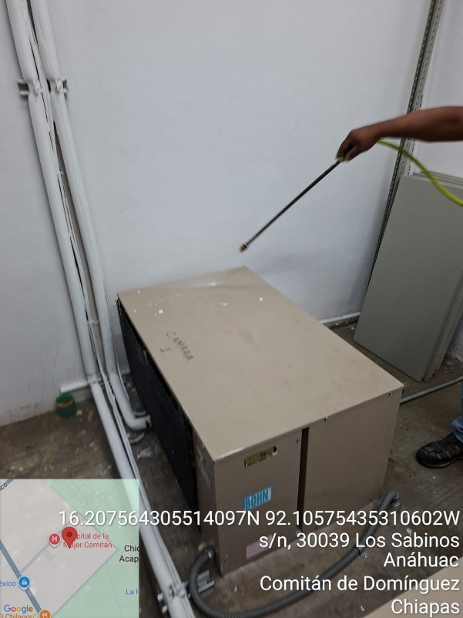
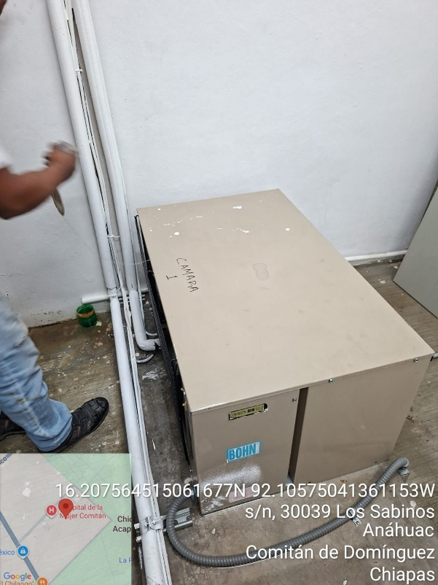

Entrega  _________________________________  C. IAN LUIS OSORNO HERNANDEZ  ADMINISTRADOR UNICO  MONTEBELLO ESTRUCTURAL S.A. DE C.V. | Recibió  ________________________________  L.E. DAYRA GABRIELA LOPEZ LOPEZ RESPONSABLE DE RED DE FRIO

DESPUES
DURANTE
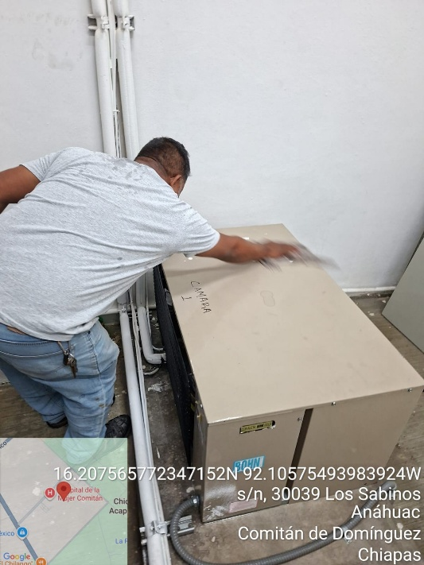
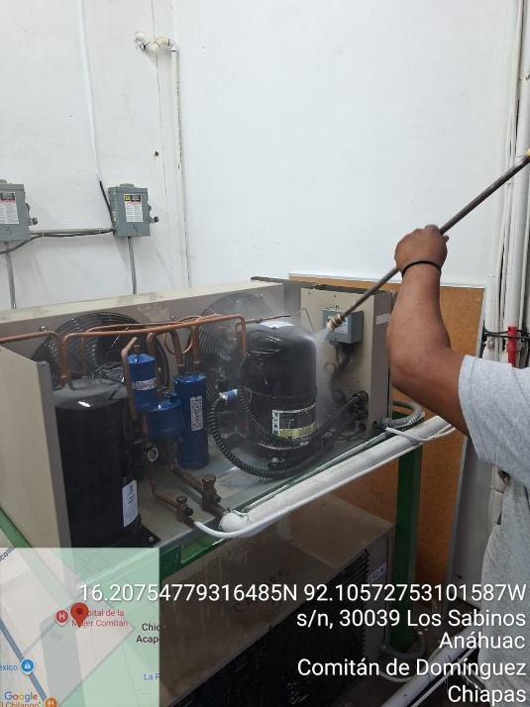

Entrega  _________________________________  C. IAN LUIS OSORNO HERNANDEZ  ADMINISTRADOR UNICO  MONTEBELLO ESTRUCTURAL S.A. DE C.V. | Recibió  ________________________________  L.E. DAYRA GABRIELA LOPEZ LOPEZ RESPONSABLE DE RED DE FRIO

REPORTE DE TRABAJO

NOMBRE DEL CLIENTE: LA SECRETARIA DE SALUD. PEDIDO: OTRF-010-25. LOTE: 4.
DIRECCION: ALMACEN DE RED DE FRIO DISTRITO DE SALUD III COMITÁN
FECHA: 05 DE DICIEMBRE DEL 2025.
TIPO DE UNIDAD: CAMARA DE REFRIGERACION 02.

ACTIVIDADES REALIZADAS
SE PRESENTA PERSONAL DE LA EMPRESA PARA REALIZAR LAS ACTIVIDADES DE MANTENIMIENTO CORRECTIVO AL SISTEMA DE ENFRIAMIENTO EN EL CLINICA PARA LA ATENCION DE PARTO HUMANIZADO COMITAN DE DOMINGUEZ A 1 EQUIPO TIPO CAMARA FRIA 02
.
MARCA: BOHN
SERIE:

SE PROCEDE A REALIZAR EL MANTENIMIENTO A LA PRECAMARA, SE REALIZO LIMPIEZA DE CONDENZADOR Y DE LOS COMPRESORES QUE CONFORMAN LAS CAMARAS FRIAS POSTERIORMENTE SE REALIZO UNA MINUCIOSA INSPECCION DEL MOTOR Y COMPRESOR ADEMAS SE REALIZO LA INSPECCION DE TODAS Y CADA UNA DE LAS UNIONES Y CONEXIONES DE LAS TUBERIAS DE REFRIGERANTE POSTERIORMENTE SE REALIZA REVICION DE CIERRE Y SELLE DE PUERTA, TAMBIEN SE REALIZA LA REVISION DEL FORRO AISLANTE DE LAS TUBERIAS CON GAS REFRIGERANTE PARA ASEGURAR QUE SE ENCUENTRAN EN BUEN ESTADO Y QUE NO HAYA HUMEDAD, SE REALIZA REVISION DEL EVAPORADOR QUE NO ESTE BLOQUEADO Y SE PROCEDE A REALIZAR LIMPIEZA, SE REALIZAN VERIFICACIONES ELECTRICAS, DE VENTILACION, TEMPERATURAS, VIBRACIONES Y CONEXIONES ELECTRICAS, SE REALIZA ALINEACION ENTRE EL MOTOR Y EL COMPRESOR ADEMAS DE REALIZAR LA CORRECTA LUBRICACION CON GRASA DE LAS PARTES MOVILES SE PROCEDE A REALIZAR DESINCRUSTACION DE SERPENTIN DE ALUMINIO DEL CONDENSADOR.

NOTA: SE REALIZO CORRECCION DE FUGA DE GAS REFRIGERANTE EN VALVULAS DE SERVICIO EN ALTA Y BAJA PRESION, SE REALIZO CAMBIO DE CENTROS PARA CARGA DE GAS REFRIGERANTE Y PROCESO DE VACIO Y SE CALIBRA PRESOSTATOS Y SENSOR DE TEMPERATURA AMBIENTAL A 4° EN CAMARA DE REFRIGERACION.

SE VERIFICÓ LA CORRECTA OPERACIÓN DE LA UNIDAD BAJO CONDICIONES NORMALES DE TRABAJO Y SE NOTIFICÓ AL RESPONSABLE DEL ALMACEN DE RED DE FRIO DISTRITO DE SALUD III COMITÁN LA L.E. DAYRA GABRIELA LOPEZ LOPEZ, SE ENTREGÓ LA UNIDAD OPERANDO DE FORMA CORRECTA.

Entrega  _________________________________  C. IAN LUIS OSORNO HERNANDEZ  ADMINISTRADOR UNICO  MONTEBELLO ESTRUCTURAL S.A. DE C.V. | Recibió  ________________________________  L.E. DAYRA GABRIELA LOPEZ LOPEZ RESPONSABLE DE RED DE FRIO

COMITAN DE DOMINGUEZ, CHIAPAS A 05 DE DICIEMBRE DEL 2025

REPORTE FOTOGRÁFICO DE LOS MANTENIMIENTOS EN EL ALMACEN DE RED DE FRIO DISTRITO DE SALUD III COMITÁN – PEDIDO OTRF-010-25 PARTIDA 35701.- MANTENIMIENTO Y CONSERVACIÓN DE MAQUINARIA Y EQUIPO
MANTENIMIENTO CORRECTIVO AL SISTEMA DE ENFRIAMIENTO DE AIRE ACONDICIONADO EQUIPO TIPO CAMARA FRIA.
- CAMARA FRIA 02
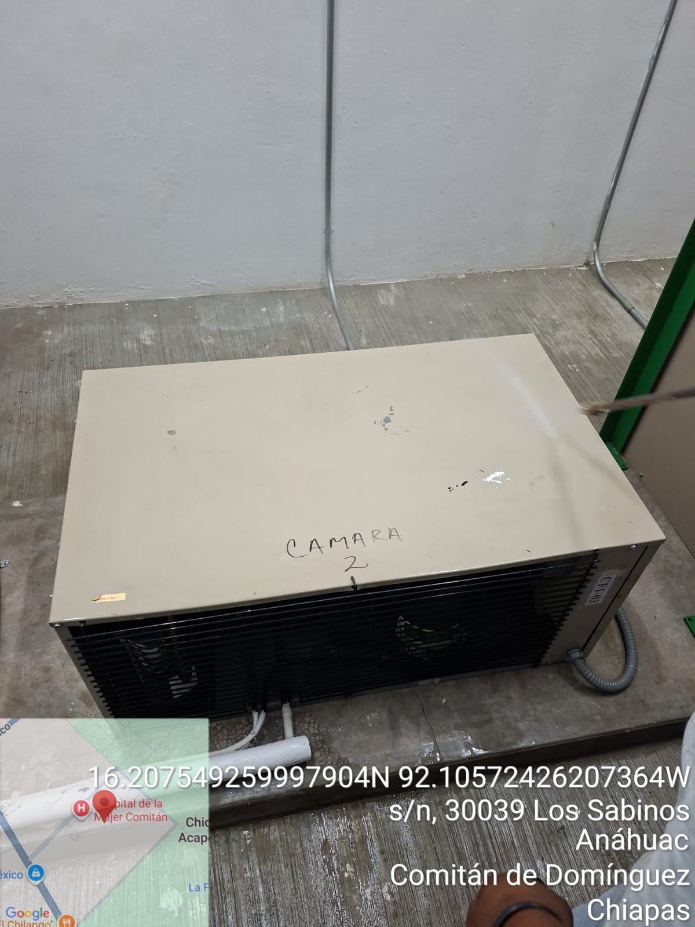
ANTES

NUMERO DE SERIE
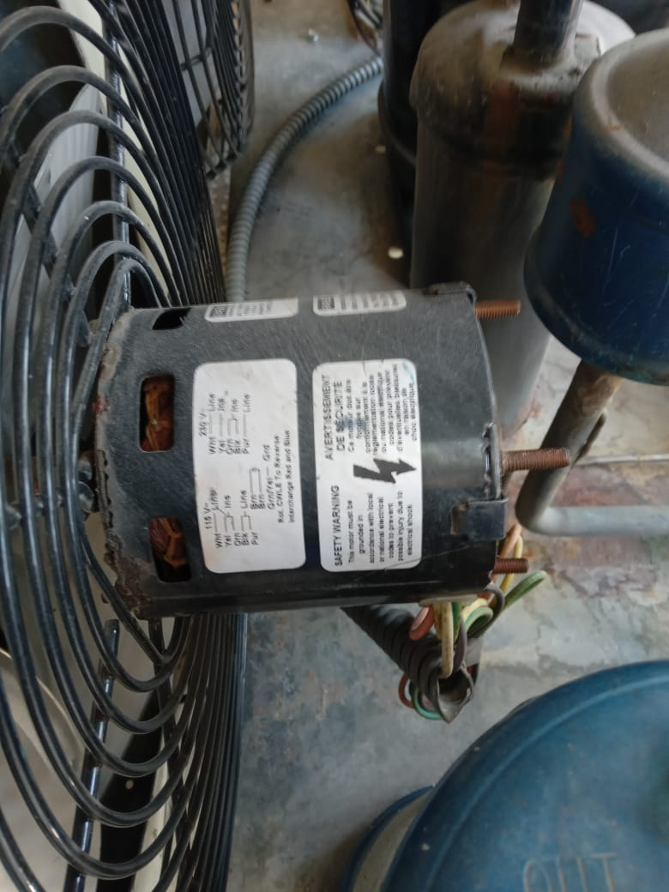
Entrega  _________________________________  C. IAN LUIS OSORNO HERNANDEZ  ADMINISTRADOR UNICO  MONTEBELLO ESTRUCTURAL S.A. DE C.V. | Recibió  ________________________________  L.E. DAYRA GABRIELA LOPEZ LOPEZ  RESPONSABLE DE RED DE FRIO

DESPUES
DURANTE
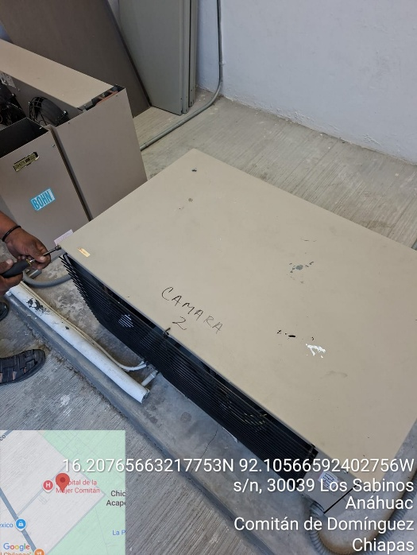
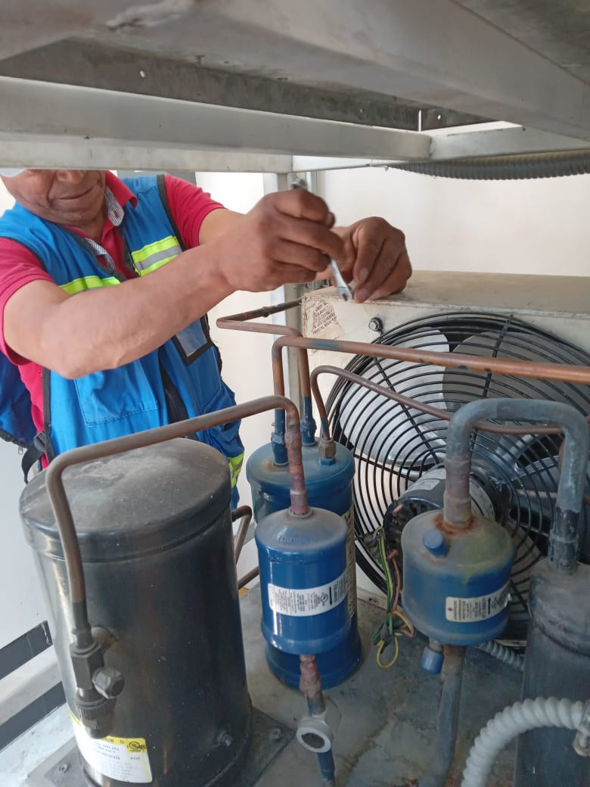
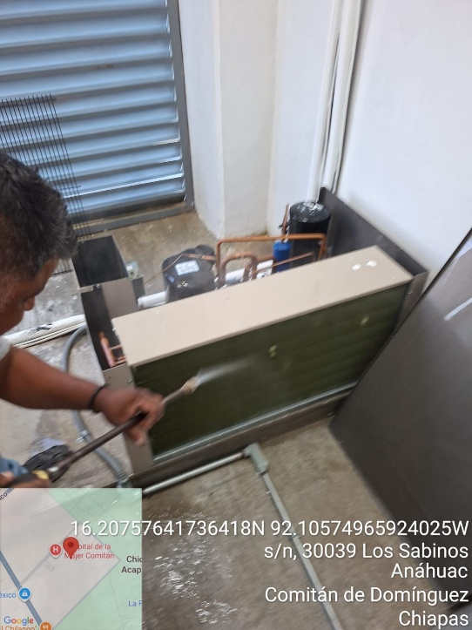
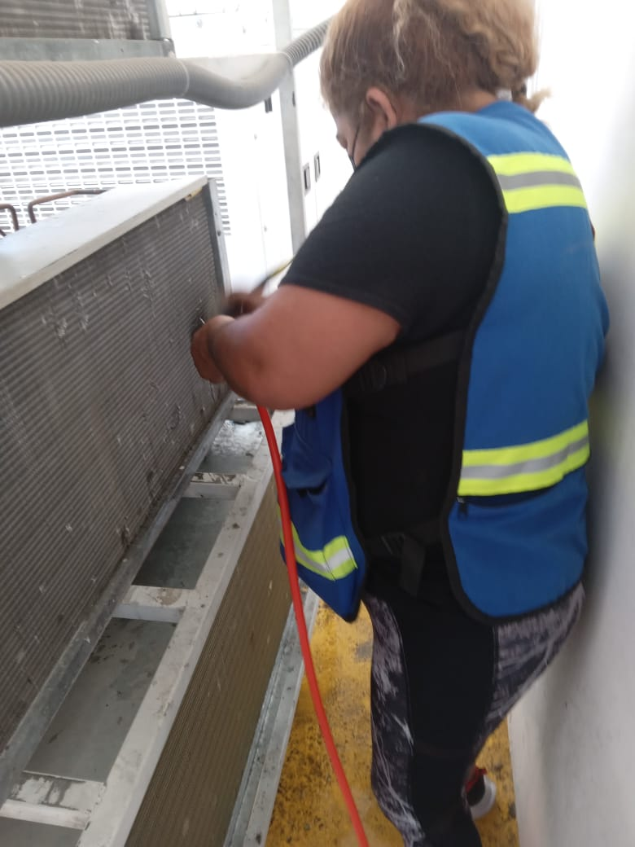

Entrega  _________________________________  C. IAN LUIS OSORNO HERNANDEZ  ADMINISTRADOR UNICO  MONTEBELLO ESTRUCTURAL S.A. DE C.V. | Recibió  ________________________________  L.E. DAYRA GABRIELA LOPEZ LOPEZ  RESPONSABLE DE RED DE FRIO

REPORTE DE TRABAJO

NOMBRE DEL CLIENTE: LA SECRETARIA DE SALUD. PEDIDO: OTRF-010-25. LOTE: 4.
DIRECCION: ALMACEN DE RED DE FRIO DISTRITO DE SALUD III COMITÁN
FECHA: 05 DE DICIEMBRE DEL 2025.
TIPO DE UNIDAD: CAMARA DE REFRIGERACION. 3

ACTIVIDADES REALIZADAS
SE PRESENTA PERSONAL DE LA EMPRESA PARA REALIZAR LAS ACTIVIDADES DE MANTENIMIENTO CORRECTIVO AL SISTEMA DE ENFRIAMIENTO EN EL CLINICA PARA LA ATENCION DE PARTO HUMANIZADO COMITAN DE DOMINGUEZ A 1 EQUIPO TIPO CAMARA DE REFRIGERACION.
MARCA: BOHN
SERIE:

SE PROCEDE A REALIZAR EL MANTENIMIENTO A LA PRECAMARA, SE REALIZO LIMPIEZA DE CONDENZADOR Y DE LOS COMPRESORES QUE CONFORMAN LAS CAMARAS FRIAS POSTERIORMENTE SE REALIZO UNA MINUCIOSA INSPECCION DEL MOTOR Y COMPRESOR ADEMAS SE REALIZO LA INSPECCION DE TODAS Y CADA UNA DE LAS UNIONES Y CONEXIONES DE LAS TUBERIAS DE REFRIGERANTE POSTERIORMENTE SE REALIZA REVICION DE CIERRE Y SELLE DE PUERTA, TAMBIEN SE REALIZA LA REVISION DEL FORRO AISLANTE DE LAS TUBERIAS CON GAS REFRIGERANTE PARA ASEGURAR QUE SE ENCUENTRAN EN BUEN ESTADO Y QUE NO HAYA HUMEDAD, SE REALIZA REVISION DEL EVAPORADOR QUE NO ESTE BLOQUEADO Y SE PROCEDE A REALIZAR LIMPIEZA, SE REALIZAN VERIFICACIONES ELECTRICAS, DE VENTILACION, TEMPERATURAS, VIBRACIONES Y CONEXIONES ELECTRICAS, SE REALIZA ALINEACION ENTRE EL MOTOR Y EL COMPRESOR ADEMAS DE REALIZAR LA CORRECTA LUBRICACION CON GRASA DE LAS PARTES MOVILES SE PROCEDE A REALIZAR DESINCRUSTACION DE SERPENTIN DE ALUMINIO DEL CONDENSADOR.

NOTA: SE REALIZÓ CORRECCIÓN DE FUGA Y CARGA DE GAS REFRIGERANTE.

SE VERIFICÓ LA CORRECTA OPERACIÓN DE LA UNIDAD BAJO CONDICIONES NORMALES DE TRABAJO Y SE NOTIFICÓ AL RESPONSABLE DEL ALMACEN DE RED DE FRIO DISTRITO DE SALUD III COMITÁN LA L.E. DAYRA GABRIELA LOPEZ LOPEZ, SE ENTREGÓ LA UNIDAD OPERANDO DE FORMA CORRECTA.

Entrega  _________________________________  C. IAN LUIS OSORNO HERNANDEZ  ADMINISTRADOR UNICO  MONTEBELLO ESTRUCTURAL S.A. DE C.V. | Recibió  ________________________________  L.E. DAYRA GABRIELA LOPEZ LOPEZ  RESPONSABLE DE RED DE FRIO

COMITAN DE DOMINGUEZ, CHIAPAS A 05 DE DICIEMBRE DEL 2025

REPORTE FOTOGRÁFICO DE LOS MANTENIMIENTOS EN EL ALMACEN DE RED DE FRIO DISTRITO DE SALUD III COMITÁN – PEDIDO OTRF-010-25 PARTIDA 35701.- MANTENIMIENTO Y CONSERVACIÓN DE MAQUINARIA Y EQUIPO
MANTENIMIENTO CORRECTIVO AL SISTEMA DE ENFRIAMIENTO DE AIRE ACONDICIONADO EQUIPO TIPO CAMARA FRIA.
- ZONA DE CAMARA DE REFRIGERACIÓN. 3
ANTES

NUMERO DE SERIE
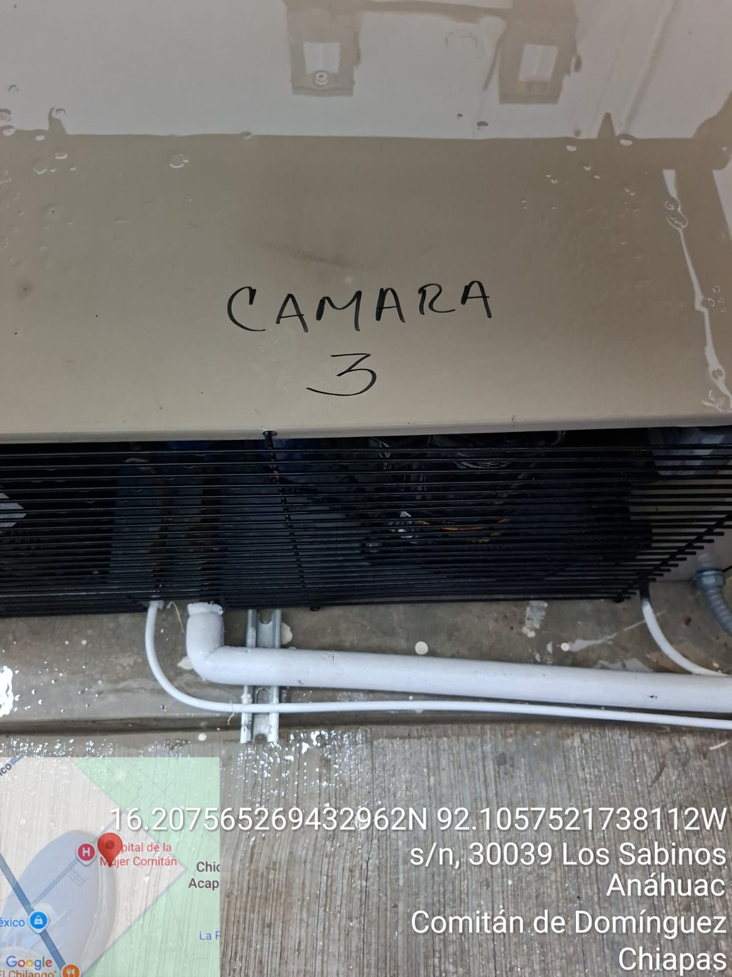
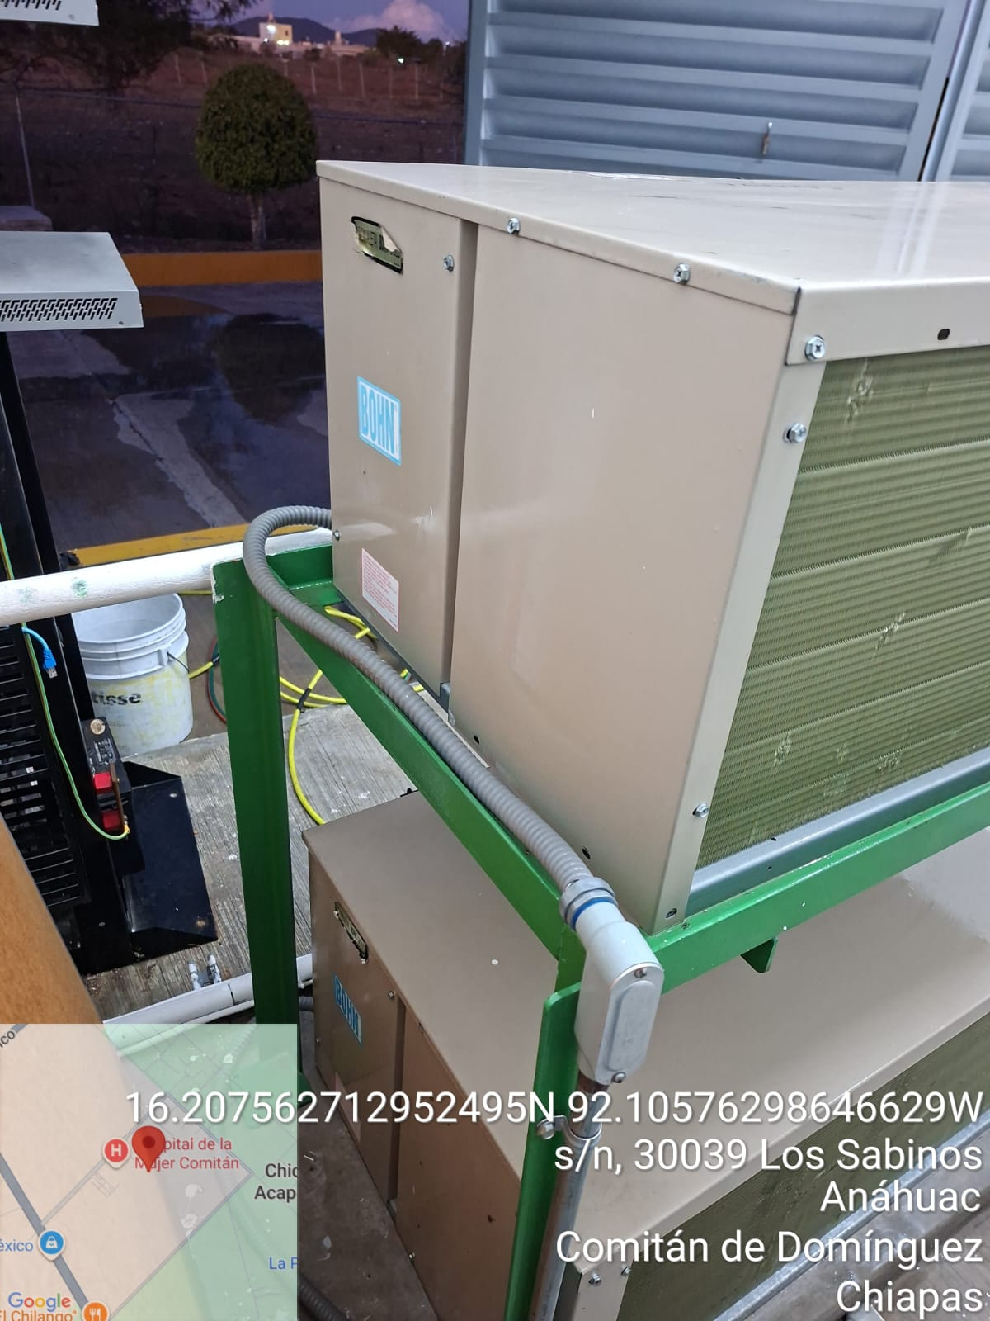

Entrega  _________________________________  C. IAN LUIS OSORNO HERNANDEZ  ADMINISTRADOR UNICO  MONTEBELLO ESTRUCTURAL S.A. DE C.V. | Recibió  ________________________________  L.E. DAYRA GABRIELA LOPEZ LOPEZ  RESPONSABLE DE RED DE FRIO

DESPUES
DURANTE

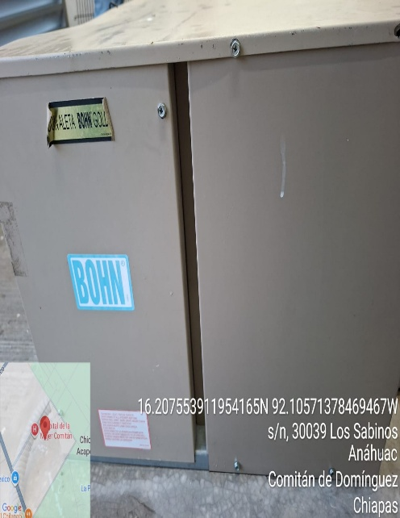
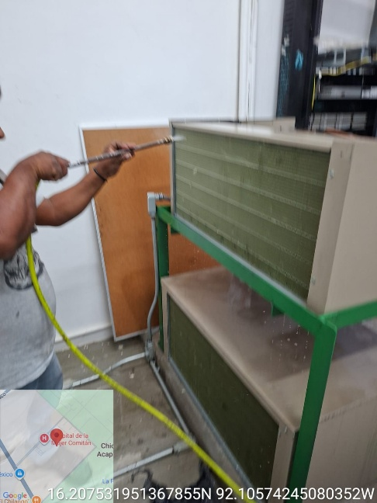
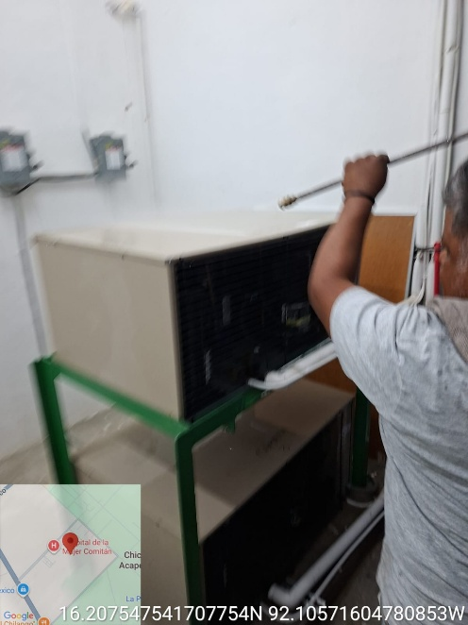
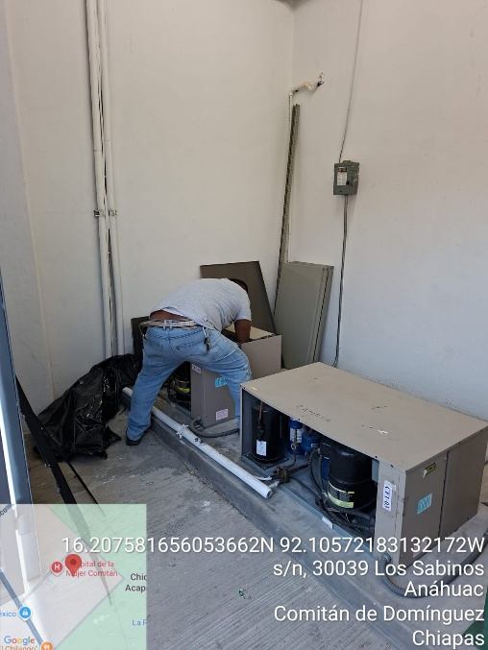
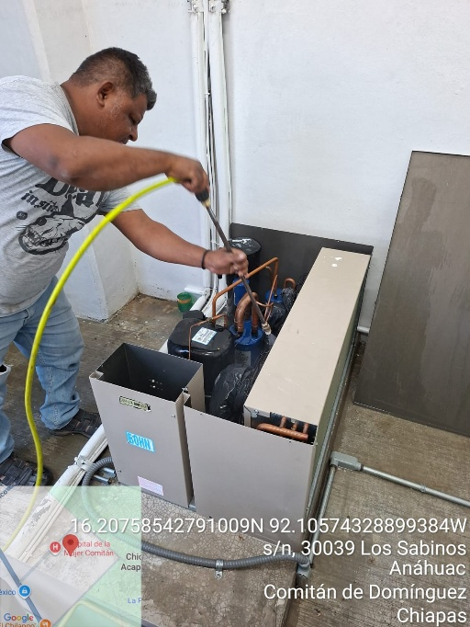

Entrega  _________________________________  C. IAN LUIS OSORNO HERNANDEZ  ADMINISTRADOR UNICO  MONTEBELLO ESTRUCTURAL S.A. DE C.V. | Recibió  ________________________________  L.E. DAYRA GABRIELA LOPEZ LOPEZ  RESPONSABLE DE RED DE FRIO

REPORTE DE TRABAJO

NOMBRE DEL CLIENTE: LA SECRETARIA DE SALUD. PEDIDO: OTRF-010-25. LOTE: 4.
DIRECCION: ALMACEN DE RED DE FRIO DISTRITO DE SALUD III COMITÁN
FECHA: 05 DE DICIEMBRE DEL 2025.
TIPO DE UNIDAD: CAMARA DE REFRIGERACION. 4

ACTIVIDADES REALIZADAS
SE PRESENTA PERSONAL DE LA EMPRESA PARA REALIZAR LAS ACTIVIDADES DE MANTENIMIENTO CORRECTIVO AL SISTEMA DE ENFRIAMIENTO EN EL CLINICA PARA LA ATENCION DE PARTO HUMANIZADO COMITAN DE DOMINGUEZ A 1 EQUIPO TIPO CAMARA DE REFRIGERACION.
MARCA: BOHN
SERIE:

SE PROCEDE A REALIZAR EL MANTENIMIENTO A LA PRECAMARA, SE REALIZO LIMPIEZA DE CONDENZADOR Y DE LOS COMPRESORES QUE CONFORMAN LAS CAMARAS FRIAS POSTERIORMENTE SE REALIZO UNA MINUCIOSA INSPECCION DEL MOTOR Y COMPRESOR ADEMAS SE REALIZO LA INSPECCION DE TODAS Y CADA UNA DE LAS UNIONES Y CONEXIONES DE LAS TUBERIAS DE REFRIGERANTE POSTERIORMENTE SE REALIZA REVICION DE CIERRE Y SELLE DE PUERTA, TAMBIEN SE REALIZA LA REVISION DEL FORRO AISLANTE DE LAS TUBERIAS CON GAS REFRIGERANTE PARA ASEGURAR QUE SE ENCUENTRAN EN BUEN ESTADO Y QUE NO HAYA HUMEDAD, SE REALIZA REVISION DEL EVAPORADOR QUE NO ESTE BLOQUEADO Y SE PROCEDE A REALIZAR LIMPIEZA, SE REALIZAN VERIFICACIONES ELECTRICAS, DE VENTILACION, TEMPERATURAS, VIBRACIONES Y CONEXIONES ELECTRICAS, SE REALIZA ALINEACION ENTRE EL MOTOR Y EL COMPRESOR ADEMAS DE REALIZAR LA CORRECTA LUBRICACION CON GRASA DE LAS PARTES MOVILES SE PROCEDE A REALIZAR DESINCRUSTACION DE SERPENTIN DE ALUMINIO DEL CONDENSADOR.

SE VERIFICÓ LA CORRECTA OPERACIÓN DE LA UNIDAD BAJO CONDICIONES NORMALES DE TRABAJO Y SE NOTIFICÓ AL RESPONSABLE DEL ALMACEN DE RED DE FRIO DISTRITO DE SALUD III COMITÁN LA L.E. DAYRA GABRIELA LOPEZ LOPEZ, SE ENTREGÓ LA UNIDAD OPERANDO DE FORMA CORRECTA.

Entrega  _________________________________  C. IAN LUIS OSORNO HERNANDEZ  ADMINISTRADOR UNICO  MONTEBELLO ESTRUCTURAL S.A. DE C.V. | Recibió  ________________________________  L.E. DAYRA GABRIELA LOPEZ LOPEZ  RESPONSABLE DE RED DE FRIO

COMITAN DE DOMINGUEZ, CHIAPAS A 05 DE DICIEMBRE DEL 2025

REPORTE FOTOGRÁFICO DE LOS MANTENIMIENTOS EN EL ALMACEN DE RED DE FRIO DISTRITO DE SALUD III COMITÁN – PEDIDO OTRF-010-25 PARTIDA 35701.- MANTENIMIENTO Y CONSERVACIÓN DE MAQUINARIA Y EQUIPO
MANTENIMIENTO CORRECTIVO AL SISTEMA DE ENFRIAMIENTO DE AIRE ACONDICIONADO EQUIPO TIPO CAMARA FRIA.
- ZONA DE CAMARA DE REFRIGERACIÓN. 4
ANTES

NUMERO DE SERIE
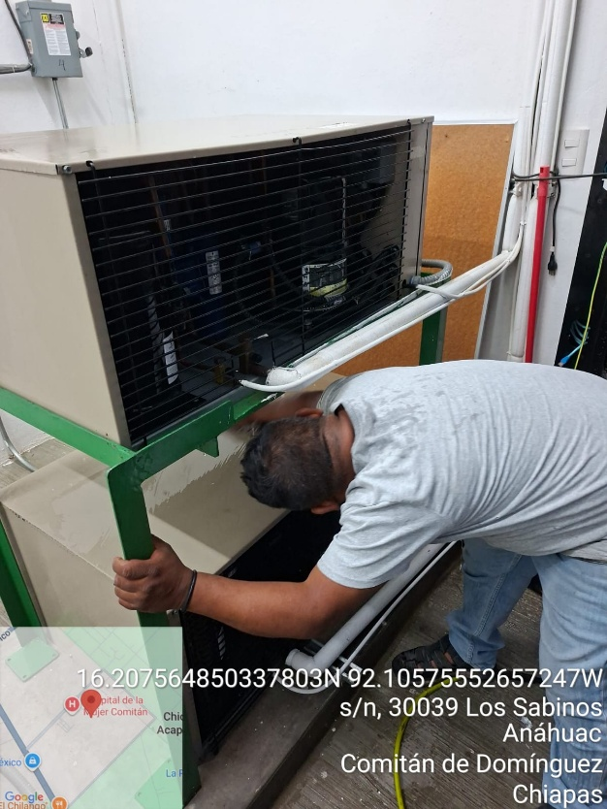
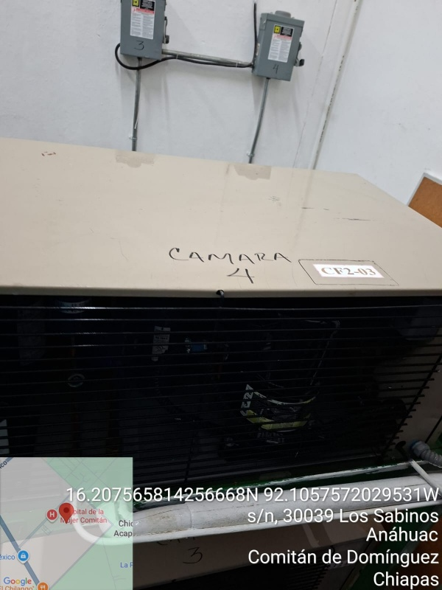

Entrega  _________________________________  C. IAN LUIS OSORNO HERNANDEZ  ADMINISTRADOR UNICO  MONTEBELLO ESTRUCTURAL S.A. DE C.V. | Recibió  ________________________________  L.E. DAYRA GABRIELA LOPEZ LOPEZ  RESPONSABLE DE RED DE FRIO

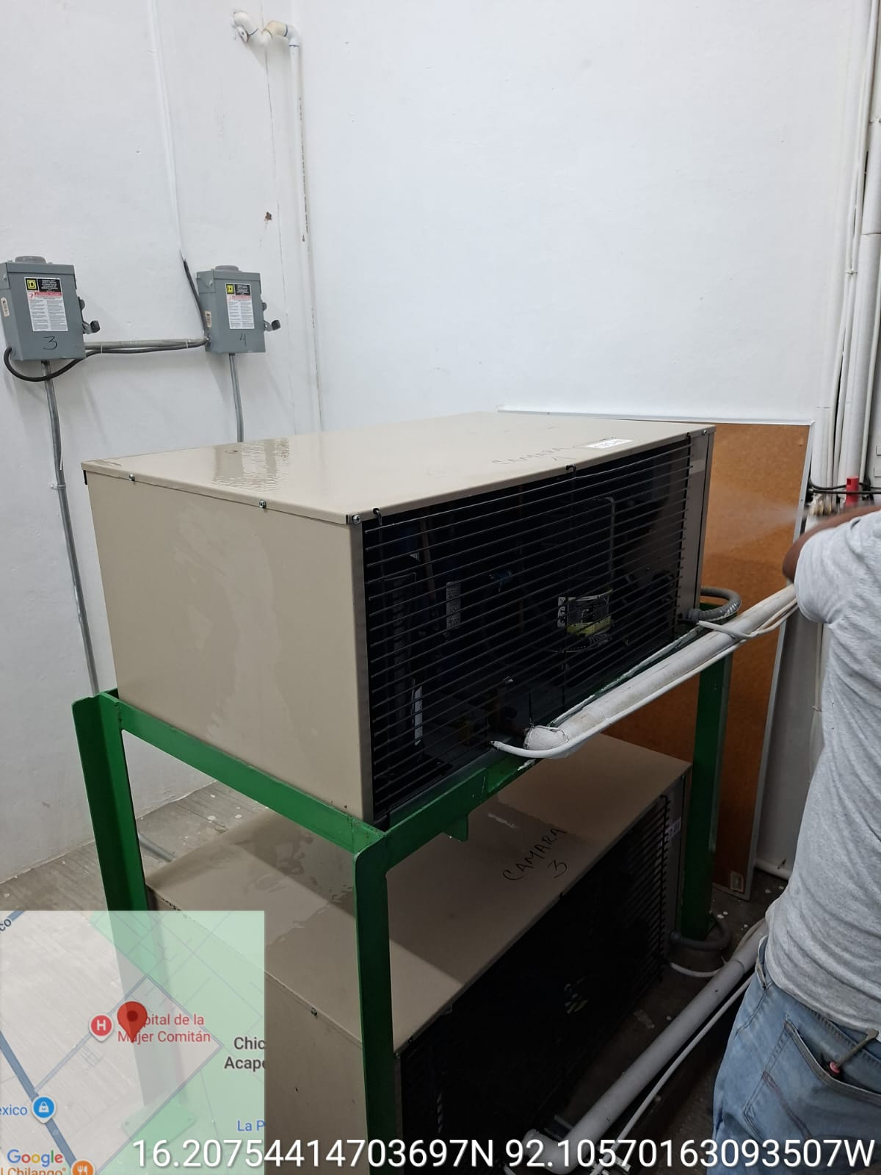
DESPUES
DURANTE
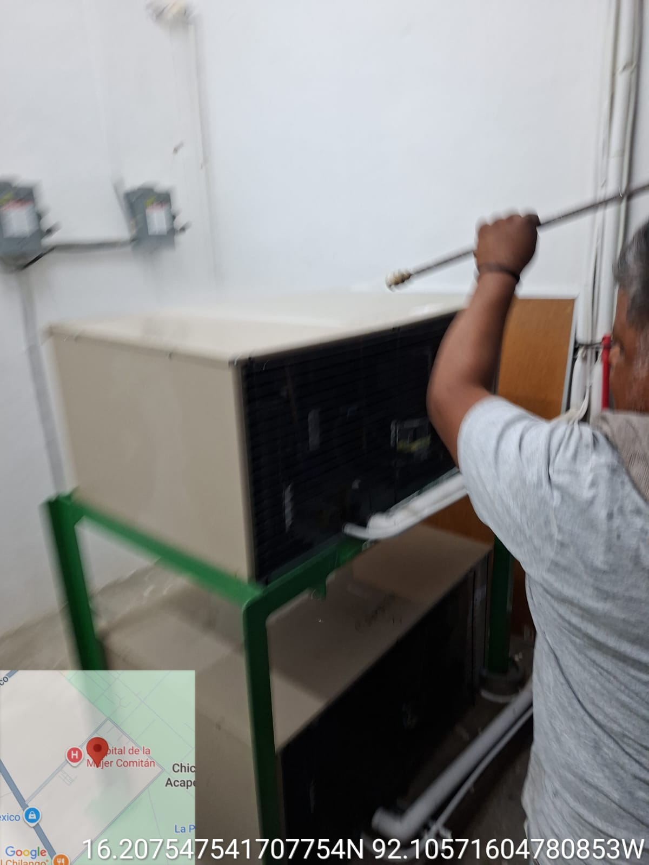

Entrega  _________________________________  C. IAN LUIS OSORNO HERNANDEZ  ADMINISTRADOR UNICO  MONTEBELLO ESTRUCTURAL S.A. DE C.V. | Recibió  ________________________________  L.E. DAYRA GABRIELA LOPEZ LOPEZ  RESPONSABLE DE RED DE FRIO

